КАК СТАТЬ РЕГИОНАЛЬНЫМ ПРЕДСТАВИТЕЛЕМ (РП)

Чтобы подать заявку, нужно войти на главный сайт компании в раздел ПРЕДСТАВИТЕЛИ. Для этого переходим на главный сайт компании tvoyauto.com
Далее следуйте пошаговой инструкции

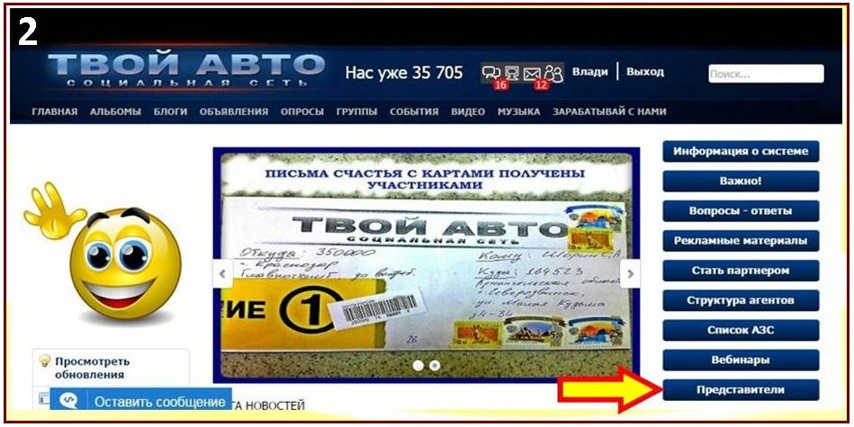
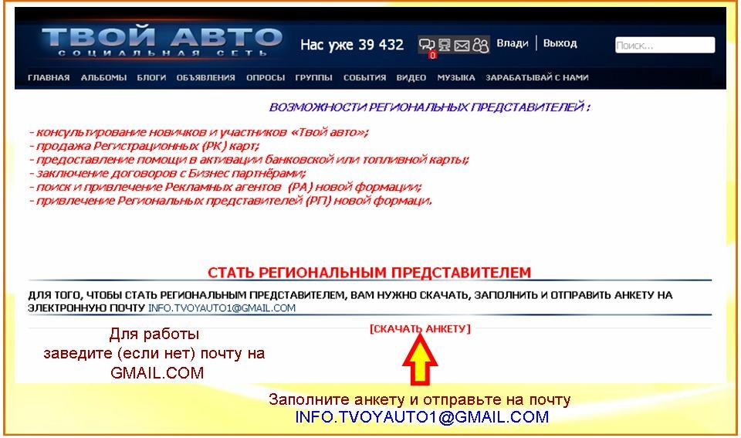

- Для дальнейшего сотрудничества вам необходимо зарегистрировать ваш e-mail на сервисе gmail.com (если у Вас его пока нет). Без подключения на этот сервис – у вас не будет работать ЛК Регионала.

- скачать, заполнить анкету и отправить на e-mail: INFO.TVOYAVTO1@GMAIL.COM

- отправить заявление (форма и инструкции придут Вам на почту gmail.com).
- Добавить Отдел Продаж в Ваш список контактов в скайпе, чтобы получить инструкцию по оплате, и для присоединения в чат Региональных Представителей (Skype – otdel.prodaj.tvoyauto)
- Прислать нам ваше фото – деловой стиль для размещения на сайте
- Прислать нам полный адрес – для отправки вам посылок Почтой (по вашему желанию).
- Напишите район города и точный адрес вашего офиса (если он у вас уже есть). Если нет — сообщите нам, где и когда вы планируете открыть офис.
Далее Вам будет предоставлен доступ к Личному кабинету на ваш предоставленный e-mail– для регистрации партнеров и продажи продукции участникам сети Твой Авто. Вносить данные необходимо каждый день при продаже Продукции.
Логин – Ваш предоставленный e-mail. Пароль будет указан в файле «НАЧАЛО РАБОТЫ» (менять можно – отправив запрос на e-mail компании)
Ссылка для входа в ЛК Регионала - http://tvoyauto.com/reseller/login.php
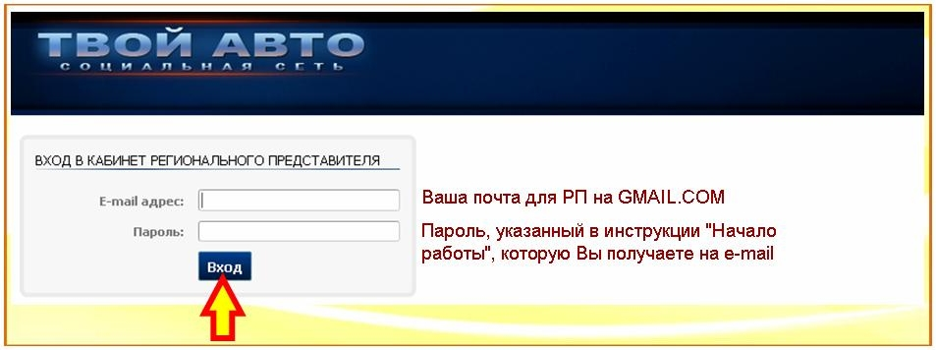
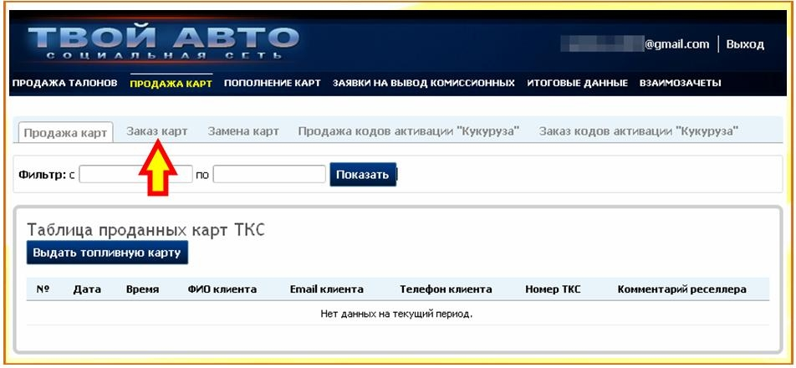
Далее Вы делаете заказ карты
